BAB II
LANDASAN TEORI

- Tinjauan Jurnal
Berikut tinjauan jurnal berdasarkan atas kutipan jurnal yang diambil untuk referesi dalam pembuatan skripsi ini:
Menurut Sari (2015:5.10-3) menjelaskan bahwa “Server Message Block (SMB) protokol adalah protokol file sharing jaringan yang memungkinkan aplikasi pada komputer untuk membaca dan menulis ke file dan meminta layanan dari program server di jaringan komputer.”.
Sedangkan menurut dalam Okilas dan Irawan (2014:349) mengatakan bahwa “File Transfer Protocol (FTP) sampai saat ini masih menjadi media favorit yang digunakan untuk melakukan transfer file melalui jaringan internet terutama file-file yang berukuran besar.”.
Pada jurnal diatas, dijelaskan untuk pengertian dan penjelasan dari Server Message Blok (SMB) dan File Transfer Protokol Server (FTP) yang akan dibahas dalam pembuatan skripsi ini.

- Konsep Dasar Jaringan
Jaringan adalah sebuah kumpulan komputer, printer dan peralatan lainnya yang terhubung dalam kesatuan.informasi dan data bergerak melalui kabel-kabel atau tanpa kabel sehingga penggunaan jaringan komputer dapat saling bertukar dokumen dan data, mencetak pada printer yang sama danbersama-sama menggunakan hardware dan software yang berhubungan dengan jaringan [2]. Setiap komputer, printer atau periferal yang terhubung dengan jaringan disebut node. Sebuah jaringan komputer dapat memiliki dua, puluhan, ribuan atau bahkan jutaan node [2].
Beberapa manfaat dan tujuan dibangunnya jaringan komputer adalah:
- Sharing resource
- Media komunikasi
- Integrasi data
- Hiburan
- Efisien (hemat) waktu, tenaga dan informasi yang terkini

    - Komunikasi Jaringan
Pada jaringan komputer, terdapat perangkat- perangkat (device) yang digunakan untuk membantu komunikasi[3]. Konfigurasi Jalur adalah jumlah alat yang ada di dalam hubungan (link). Pada dasarnya terdapat beberapa jenis koneksi jaringan yang biasanya digunakan dalam melakukan komunikasi antara lain :
- Point to point
Point-to-point data adalah hubungan antar media komunikasi dengan tepat dua titik ujung dan tidak ada data atau format paket [2]. Komputer di kedua ujung harus bertanggung jawab penuh untuk memformat data yang ditransmisikan antara mereka. Komputer - komputer dapat dihubungkan dengan kabel langsung menggunakan kartu antarmuka (network interface card) seperti yang ditunjukkan pada Gambar dibawah ini:
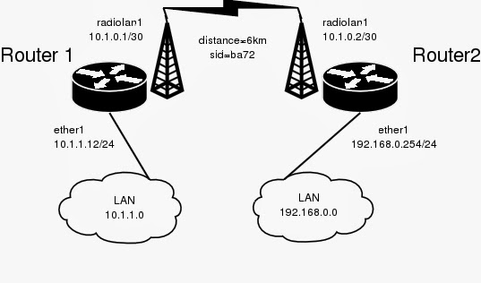

Sumber : http://informasiapaaja.blogspot.co.id/2014/02/pengertian-point-to-point-point-to.html
Gambar II.1
Koneksi Jaringan Point to Point
- Interkoneksi multipoint
Multipoint adalah konfigurasi dimana terdapat lebih dari dua perangkat jaringan yang membagi jalur transmisi [2]. Dengan kata lain terdapat lebih dari dua perangkat berbagi saluran transmisi yang sama pada waktu yang sama. Jaringan multipoint

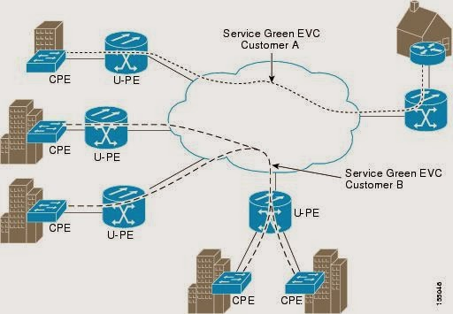

Sumber : http://informasiapaaja.blogspot.co.id/2014/02/pengertian-point-to-point-point-to.html
Gambar II.2
Multi point

- Poit To Multipoint
Koneksi Point-to-multipoint adalah istilah yang digunakan dalam bidang telekomunikasi yang mengacu pada komunikasi yang dilakukan melalui jenis tertentu dan berbeda dari koneksi multipoint, menyediakan beberapa jalur dari satu lokasi ke beberapa lokasi[2]. Point-to-multipoint sering disingkat dengan P2MP, PTMP, atau PMP. Sistem ini dikenal sebagai Broadband Wireless Access (BWA) atau Local Multipoint Distribution Service (LMDS), secara sejarah sama dengan sistem cellular atau narrow band wireless local loop. Sistem ini menyediakan wireless cell yang mencakup suatu area geografis yang spesifik (dengan radius sampai 4 mil) untuk mengirim pelayanan telekomunikasi kepada pelanggan dalam area cell tersebut. Bandwidth koneksi ini dari 64kb/s sampai 155 Mb/s.
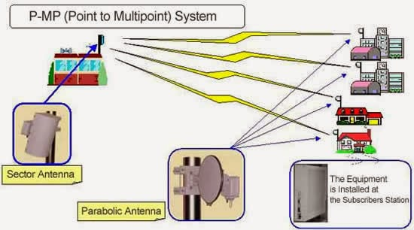

Sumber : http://informasiapaaja.blogspot.co.id/2014/02/pengertian-point-to-point-point-to.html

Gambar II.3
Point To Multi point

    - Jangkauan Area Jaringan
Berdasarkan luas areanya atau letak geografisnya, jaringan area komputer dibedakan menjadi :
- Local Area Network (LAN)

Local Area Network (LAN) adalah jaringan milik pribadi didalam sebuah gedung atau kampus yang berukuran sampai beberapa kilometer [3]. Kadangkala jaringan kecil yang menggunakan resource bersama-sama, seperti penggunaan file bersama (file sharing).
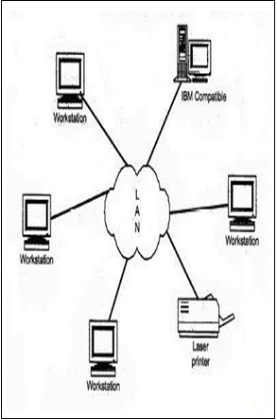

Sumber : Galih, Putra dan Nugraha ,2013:123

Gambar II.4
Local Area Network

- Metropolitan Area Network (MAN)
MAN atau Metropolitan Area network merupakan versi LAN yang berukuran lebih besar dari biasanya memkai teknologi yang sama dengan LAN Jaringan Dalam hal ini jaringan komputer menghubungkan beberapa buah jaringan-jaringan LAN dalam lingkungan area yang lebih besar. Misalnya jaringan pada Bank (Sistem online perbankan) yang menggabungkan jaringan LAN disetiap kantor cabang sehingga membentuk sebuah MAN [3].
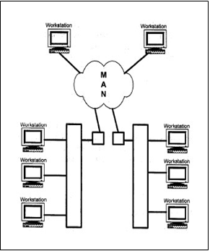

Sumber : Galih, Putra dan Nugraha, 2013:129

Gambar II.5
Metropolitan Area Network

- Wide Area Network (WAN)
WAN adalah jaringan komputer dengan jangkauan area geografi yang paling luas, antar negara, antar benua bahkan keluar angkasa (Sebagai contoh jaringan internet yang menggunakan sistem koneksi satelit)[3].

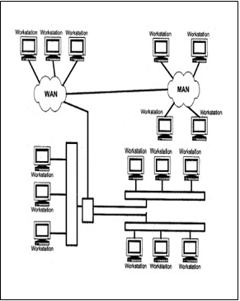

Sumber : Galih, Putra dan Nugraha, 2013:129

Gambar II.6
Wide Area Network

    - Tipe Jaringan
Berdasarkan fungsi dan tipe jaringan, sistem operasi jaringan dapat dibedakan atas:
- Peer to peer
Dalam jaringan peer-to-peer semua komputer dapat berfungsi sebagai klien dan server secara bersamaan. Pengelolaan dan administrasi terhadap sumber daya (resource) komputer yang ada dalam jaringan merupakan tanggung jawab dari masing-masing pengguna (user) komputer tersebut. Misalnya membuat nama user, menentukan sumberdaya (resouce) yang akan di-share (bagi pakai), penentuan ijin akses terhadap bagian yang di-share tersebut, dan pengaturan lainnya. Tiap-tiap pengguna (user) juga bertanggung jawab melakukan backup (membuat cadangan) data pada komputer masing-masing [2].
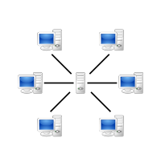

Sumber : https://en.wikipedia.org/wiki/Peer-to-peer
Gambar II.7
Jaringan peer to peer

- Client Server
Server adalah suatu komputer yang menyediakan fasilitas dan layanan bagi komputer-komputer lain didalam jaringan. Sementara Client adalah komputer yang menerima atau menggunakan fasilitas dan layanan yang disediakan oleh komputer server[2].
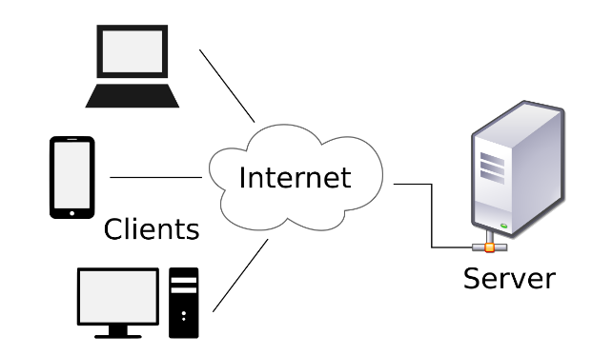

Sumber :https://en.wikipedia.org/wiki/Client/

Gambar II.8
Interkoneksi Client Server
- Peralatan Pendukung
Berikut adalah peralatan yang dibutuhkan sebagai pendukung dalam skripsi ini, antara lain:
- VirtualBox
VirtualBox Merupakan salah satu produk software yang sekarang dikembangkan oleh Oracle. Aplikasi ini pertama kali dikembangkan oleh perusahaan jerman, Innotek GmbH. Februari 2008, Innotek GmbH diakuisisi oleh Sun Microsystems. Sun Microsystem kemudian juga diakuisisi oleh Oracle (https://id.wikipedia.org/wiki/VirtualBox).
VirtualBox berfungsi untuk melakukan virtualisasi sistem operasi. VirtualBox juga dapat digunakan untuk membuat virtualisasi jaringan komptuer sederhana. Dengan adanya VirtuaBox. Tentunya sangat membantu dan berguna bagi pengguna yang ingin melakukan sebuah ujicoba dan simulasi instalasi sistem operasi tertentu tanpa harus mengganggu dan kehilangan sistem operasi utama yang sudah ada (https://id.wikipedia.org/wiki/VirtualBox).

Sumber : https://www.virtualbox.org
Gambar II.9
Logo VirtualBox

- RouterOS (Mikrotik)
Router sering digunakan untuk menghubungkan beberapa network. Baik network yang sama maupun berbeda dari sei teknologinya. Router juga digunakan untuk membagi network besar menjadi beberapa buah subnetwork (network-network kecil). Setiap subnetwork seolah-olah “terisolir” dari network lain. Hal ini dapat membagi-bagi traffic yang akan berdampak positif pada performa network [2]. Sebuah router memiliki kemampuan routing. Artinya router secara cerdas dapat mengetahui kemana rute perjalanan informasi (yang disebut packet) akan dilewatkan, apakah ditujukan untuk host lain yang satu network atau berbeda network [2] Aplikasi manajemen bandwidth
- Aplikasi Firewall
- Aplikasi Wireless Access Point
- Aplikasi Backhaul Link
- Sistem Hotspot
- Virtual Private Network
- Routing
- VLAN
- DLL

Sumber : https://www.mikrotik.com
Gambar II.10
Logo MikroTik

- Hub / Concentrator atau Switch
Switch adalah bridge yang memiliki banyak port, sehingga disebut sebagai multiport bridge.hub mirip dengan switch, namun hub tidak secerdas switch. Jika switch mengirim suatu informasi langsung dikirim ke host tujuan, kalau hub mengirim informasi tersebut kesemua host. Kondisi seperti ini menyebabkan beban traffic yang tinggi. Oleh sebab itu, hub biasanya digunakan pada network berskala kecil, seperti network di Lab.komputer sekolah, warnet dll [2].
Untuk penjelasan dari Hub / Concentrator atau switch akan di bahas satu persatu dibawah ini:
- Hub/Concentrator
Sebuah repeater dengan banyak port (multi port) yang mendukung kabel twisted pair dalam sebuah topologi star. Setaip node yang berkomunikasi dengan hub atau concentrator, kemudian sinyal akan diperkuat dan ditrasmisikan keluar dari setiap port [2].
- Switch
Switch berfungsi sebagai sentral atau konsestrator pada sebuah network. Switch dapat mempelajari alamat hardware host tujuan, sehingga informasi berupa data bisa langsung dikirim ke host tujuan [2].

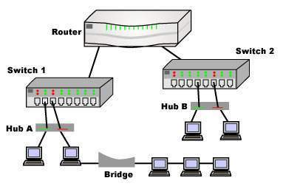

Sumber : https://www.ecured.cu/RJ-45

Gambar II.11
Perbedaan HUB dan Switch

- Media Transmisi
Merupakan suatu media yang berfungsi untuk menghubungkan antar komputer secara fisik sebagai sarana komunikasi data. Media transmisi dalam jaringan komputer dibedakan menjadi tiga macam yaitu (Kustanto dan Saputro, 2015:17)
- Media transmisi dengan kabel
Dalam jaringan komputer dikenal dengan 3 macam kabel sebagai sarana komunikasi data, antara lain:
- Kabel Coaxial
Kabel ini biasa digunakan untuk topologi bus. Secara fisik kabel coaxial seperti kabel antenna televisi, tetapi yang membedakan adalah struktur dalam dari kabel. Kabel coaxial memiliki konduktor tembaga tunggal pada pusatnya. Lapisan plastic menyediakan insulin antara konduktor pusat dan jalinan metal sekelilingnya. Jalinan metal memblokir berbagai interfensi elektomagnetik dari luar. Kabel coaxial yang dipakai dijaringan komputer ada 2 macam yaitu[2]:

- Thick Coaxial
Kabel jenis ini dispesifikasikan berdasarkan standar IEEE 802.3-10BASE5, mempunyai diameter rata-rata 12 mm dan disebut sebagai standar thick ethernet (ThickNet) (Purnama, 2014:54).
- Thin Coaxial
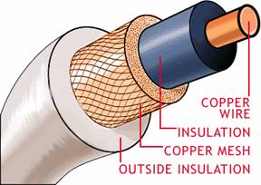
Kabel jenis ini dispesifikasikan berdasarkan standar IEEE 802.3-10BASE2, mempunyai diameter rata-rata 5 mm dan disebut sebagai standar thin ethernet (ThinNet) [2].

Sumber : http://www.sisilain.net/
Gambar II.12
Kabel coaxial

- Kabel Twisted Pair
Twisted Pair terdiri dari 2 jenis:
- Unshilded Twisted Pair (UTP)
b) Shielded Twisted Pair (STP)
Perbedaan antara UTP dan STP adalah ada tidaknya lapisan pelindung interfensi. Kabel STP memiliki lapisan pelindung interfensi tetapi jarang digunakan karena mahal. Kabel Twisted Pair (UTP) paling banyak digunakan dalam jaringan LAN adalah kabel UTP Cat5 (dibaca kategori 5) [2].
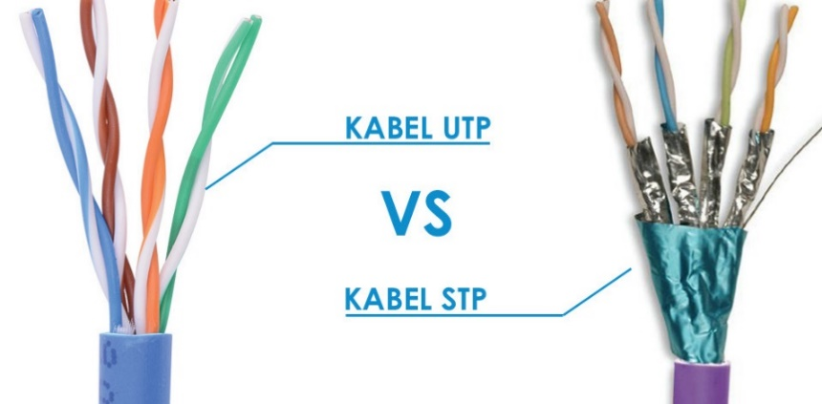

Sumber : http://tech.dbagus.com/
Gambar II.13
Perbedaan kabel UTP dan STP
- Kabel fiber optic
Kabel ini merupakan jenis media transmisi yang sangat baik dibandingkan jenis kabel lainnya, tetapi kendalanya adalah masalah harganya yang mahal. Kabel serat optik memiliki jangkauan lebih panjang, frekuensi lebih tinggi, lebih ringan, berukuran kecil, tidak ada radiasi elektrik, kebal terhadap derau dan isolasi ground yang baik. Memiliki diameter sangat tipis antara 2-125µm, Serat optik berbentuk silindris terdiri dari tiga bagian, core, cladding, jacket [2].
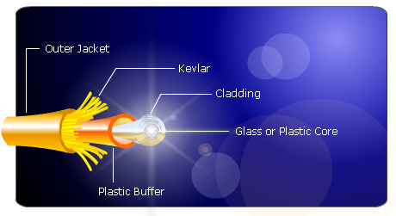
Sumber : http://www.fibersavvy.com/
Gambar II.14
Struktur kabel fiber optik
- Media transmisi tanpa kabel/WiFi
Media ini biasa disebut wireless atau jaringan nirkabel yang menggunakan gelombang radio sebagai sarana penyampaian informasi paket data dan merupakan perangkat jaringan yang bersifat fleksibel, baik dari perawatan, kerapian dan instalasi infrastrukturnya. Berikut macam-macam contoh komponen wireless dalam jaringan LAN [2]:
- Access Point in door
- Access Point Out door
- PCI WiFi
- Router WiFi
- PCMCIA
- Laptop dan PCMCIA
- USB WiFi

- Ethernet Card (NIC)
NIC (Network Interface Card) adalah expansion board yang digunakan supaya komputer dapat dihubungkan dengan jaringan. Sebagian besar NIC dirancang untuk jaringan, protokol, dan media tertentu. NIC biasa disebut dengan LAN card (Local Area Network Card ) Merupakan interface komunikasi data dalam sistem jaringan komputer, interface ini mempunyai kecepatan rate data 10/10 Mbps atau 10/100 Mbps dan model terbaru 100/1000 Mbps [2].

Berikut contoh bentuk fisik Ethernet card:

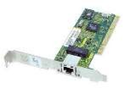

Sumber:http://www.fibersavvy.com/
Gambar II.15
Struktur kabel fiber optik

- Komputer Standar
Merupakan hardware yang berfungsi untuk menjalankan software operasi (Windows, linux, free BSD, open BSD, dll) .

- Modem
Modem berasal dari singkatan Modulator Demodulator. Modulator merupakan bagian yang mengubah sinyal informasi kedalam sinyal pembawa (carrier) dan siap untuk dikirimkan, sedangkan Demodulator adalah bagian yang memisahkan sinyal informasi (yang berisi data atau pesan) dari sinyal pembawa yang diterima sehingga informasi tersebut dapat diterima dengan baik. Modem merupakan penggabungan kedua-duanya, artinya modem adalah alat komunikasi dua arah [2].

    - Topologi Jaringan
Topologi adalah suatu cara menghubungkan komputer yang satu dengan komputer lainnya sehingga membentuk jaringan.[3] Topologi jaringan dapat dibedakan menjadi :

- Topologi Bus
Jenis topologi bus ini menggunakan kabel tunggal, seluruh komputer saling berhubungan secara langsung hanya menggunakan satu kabel saja. Kabel yang menghubungkan jaringan ini adalah kabel koaksial dan dilekatkan menggunakan T Optic karena kestabilan resistensi sehingga dapat mengirimkan data lebih baik.
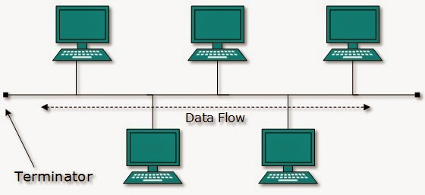

Sumber : http://www.nesabamedia.com/topologi-jaringan-komputer Gambar II.16
Topologi Bus

- Topologi Token Ring
Metode token-ring (sering disebut ring saja) adalah cara menghubungkan komputer sehingga berbentuk ring (lingkaran). Setiap simpul mempunyai tingkatan yang sama.Jaringan akan disebut sebagai loop, data dikirimkan kesetiap simpul dan setiap informasi yang diterima simpul diperiksa alamatnya apakah data itu untuknya atau bukan [3].
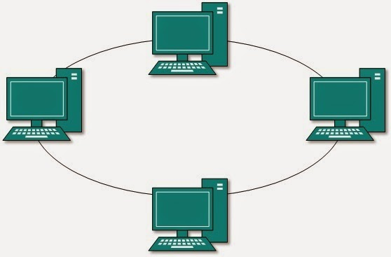

Sumber : http://www.nesabamedia.com/topologi-jaringan-komputer/
Gambar II.17
Topologi Token Ring

- Topologi Star
Kontrol terpusat, semua link harus melewati pusat yang menyalurkan data tersebut kesemua simpul atau client yang dipilihnya. Simpul pusat dinamakan stasium pr imer atau server dan lainnya dinamakan stasiun sekunder atau client server. Setelah hubungan jaringan dimulai oleh server maka setiap client server sewaktu-waktu dapat menggunakan hubungan jaringan tersebut tanpa menunggu perintah dari server [3].

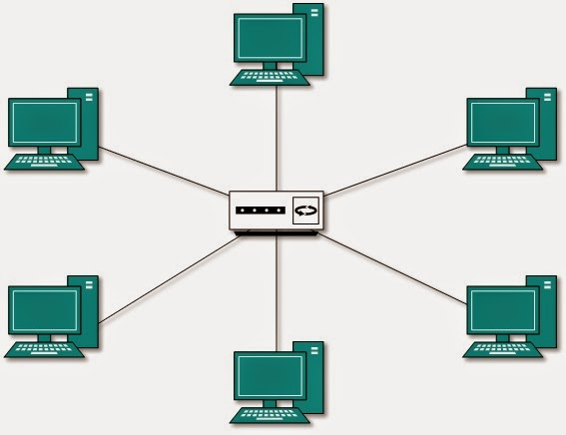

Sumber http://www.nesabamedia.com/topologi-jaringan-komputer
Gambar II.18
Topologi Star
- Topologi Tree
Topologi tree ini merupakan hasil pengembangan dari topologi star dan topologi bus yang terdiri dari kumpulan topologi star dan dihubungkan dengan 1 topologi bus. Topologi tree biasanya disebut juga topologi jaringan bertingkat dan digunakan interkoneksi antar sentral. Pada jaringan ini memiliki beberapa tingkatan simpul yang ditetapkan dengan suatu hirarki, gambarannya adalah semakin tinggi kedudukannya maka semakin tinggi pula hirarki-nya[3].
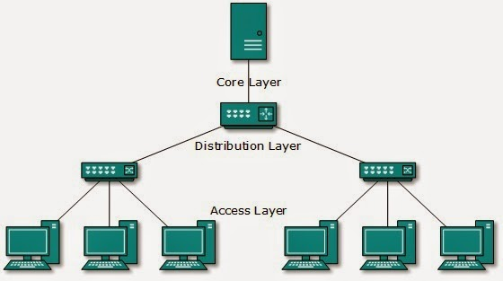
Sumber:http://www.nesabamedia.com/topologi-jaringan-komputer/
Gambar II.19
Topologi Tree
- Topologi Mesh
Topologi Mesh merupakan rangkaian jaringan yang saling terhubung secara mutlak dimana setiap perangkat komputer akan terhubung secara langsung ke setiap titik perangkat lainnya. Setiap titik komputer akan mempunyai titik yang siap untuk berkomunikasi secara langsung dengan titik perangkat komputer lain yang lain menjadi tujuanya [3].

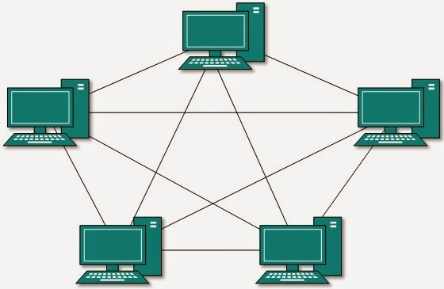
Sumber: http://www.nesabamedia.com/topologi-jaringan-komputer/
Gambar II.20
Topologi Mesh

    - IP Address
IP Address merupakan singkatan dari Internet Protocol Address, IP Address adalah identitas numeric yang diberikan kepada suatu alat seperti komputer, router atau printer yang terdapat dalam suatu jaringan komputer yang menggunakan internet protokol sebagai sarana komunikasi, IP Address memiliki dua fungsi yaitu Sebagai alat identifikasi host atau antarmuka pada jaringan dan sebagai alamat lokasi jaringan IP Address sendiri memakai system bilangin 32 bit, system ini dikenal dengan nama Internet Protocol version 4 atau IPv4. Saat ini IPv4 masih ramai digunakan, untuk memudahkan dalam pembagiannya maka IP Address dibagi ke dalam kelas-kelas yang berbeda, yaitu sebagai berikut Untuk mempermudah dalam pemahaman, biner 32 bit ini dinotasikan dalam bentuk bilangan decimal dengan anggota 0 sampai 9 di semua sistem operasi network baik Windows, Linux, Novell netwere maupun free BSD atau Open BSD [4]. Format IP biasa disimbolkan dengan huruf “x”, dimana x bisa bernilai biner 1 atau 0.
Contoh:
xxxxxxxx.xxxxxxxx.xxxxxxxx.xxxxxxxx (label huruf x)
11000000.10101000.00000000.00000001 (jika x bernilai 1 atau 0)
192. 168. 0. 1 (konversi biner ke decimal)
Walaupun IP address dinotasikan dalam angka decimal diberbagai sistem operasi network (network operating system), untuk komunikasi protocol TCP/IP tetap menggunakan angka biner (karena komputer dalam berkomunikasi atau berinteraksi antar komponen menggunakan sinyal digital [4].
IP Address sendiri memakai system bilangin 32 bit, system ini dikenal dengan nama Internet Protocol version 4 atau IPv4. Saat ini IPv4 masih ramai digunakan, untuk memudahkan dalam pembagiannya maka IP Address dibagi ke dalam kelas-kelas yang berbeda, yaitu sebagai berikut [4] :
- Kelas A
IP Address kelas A terdiri atas 8 bit untuk network ID dan sisanya 24 bit digunakan untuk host ID, sehingga IP Address kelas A digunakan untuk jaringan dengan jumlah host sangat besar[4]. Pada bit pertama diberikan angka 0 sampai dengan 127Kelas A mempunyai 8 bit yang dialokasi untuk Network ID (bit untuk nomor unit jaringan) dan 24 bit yang dialokasikan untuk alamat HOST ID (bit untuk nomor unik komputer atau eternet). Bit yang merupakan urutan nilai tertinggi (most signification bit) berada dipaling kiri dengan nilai selalu 0. Adapun format penulisan seperti berikut:
Tabel II.1 : Kelas A
0 | Network ID | Host ID

Sehingga untuk alamat minimumnya semua bit di isikan dengan angka 0.
00000000.00000000.00000000.00000000 (nilai biner)
0.0.0.0 (nilai desimal)
Sedangkan untuk mendapatkan alamat maksimumnua semua bit diisikan dengan biner 1 (kecuali bit pertama paling kiri).
01111111.11111111.11111111.11111111 (nilai biner)
127.255.255.255 (nilai desimal)
Karena dalam kelas A bit yang dialokasikan untuk alamat host (komputer) sebanyak 24 bit (2²⁴), sehingga alamat ini dipakai untuk jaringan besar (big network).
- Kelas B
Kelas B digunakan untuk jaringan dengan jumlah host tidak terlalu besar[4]. Pada 2 bit pertama, diberikan angka 10
Tabel II.2 : Kelas B
1 | 0 | Network ID | Host ID

Pada kelas B, untuk mendapat alamat minimumnya dengan cara mengisikan biner 0 semua ke 30 bit dalam table di atas.
10000000.0000000.00000000.00000000 (nilai biner)
128.0.0.0 (nilai desimal)
Dan untuk mendapatkan alamat maksimum ke 30 bit tersebut di isikan dengan biner 1 semua.
10111111.11111111.11111111.11111111 (nilai biner)
      - (nilai desimal)
Karena dalam kelas B bit yang di alokasikan untuk Host ID sebanyak 16 bit (2¹⁶), sehingga alamat ini biasa dipakai untuk jaringan sedang (medium network).
- Kelas C
IP Address kelas C terdiri atas 24 bit untuk network ID dan sisanya 8 bit digunakan untuk host ID, sehingga IP Address kelas C digunakan untuk jaringan berukuran kecil[4]. Kelas C biasanya digunakan untuk jaringan Local Area Network atau LAN. Pada 3 bit pertama, diberikan angka 110.
Tabel II.3 : Kelas C
1 | 1 | 0 | Network ID | Host ID

Pada kelas C untuk mendapatkan alamat minimum dengan cara mengisikan ke 29 bit pada table di atas dengan biner 0 semua.
11000000.00000000.00000000.00000000 (nilai biner)
192.0.0.0 (nilai desimal)
Dan untuk mendapatkan alamat maksimum dari kelas C ini, ke 29 bit tersebut di isikan dengan biner 1 semua.
11011111.11111111. 11111111. 11111111 (nilai biner)
223.255.255.255 (nilai desimal)
Karena dalam kelas C bit yang di alokasikan untuk alamat Host ID sebanyak 8 bit (2⁸), maka alamat ini biasa di pakai untuk jaringan kecil (small network).

- Kelas D
Dalam jaringan kelas D semua bit digunakan untuk keperluan multicasting[4]. Bit yang bernilai paling tinggi berada pada bit yang paling kiri dan selalu bernilai 1110.
Tabel II.4 : Kelas D
1 | 1 | 1 | 0 | Kelompok Multicast

Untuk mendapat nilai alamat minimumnya dengan cara memasukkan biner 0 semua ke 28 bit tersebut.
11100000.00000000.00000000.00000000 (nilai biner)
1.1.0.0 (nilai desimal)
Sedangkan untuk mendapat alamat maksimumnya, dengan cara memasukkan biner 1 semua ke 28 bit pada kelas D.
11101111.11111111.11111111.11111111 (nilai biner)
239.255.255.255 (nilai desimal)
- Kelas E
Dalam kelas E bit yang nilainya paling tinggi berada pada bit paling kiri dan selalu bernilai 11110 [4].
Tabel II.5 : Kelas E
1 | 1 | 1 | 1 | 0 | Di cadangkan

Nilai minimum untuk kelas E adalah
11110000.00000000.00000000.00000000 (nilai biner)
1.1.0.0 (nilai desimal)
Sedangkan untuk nilai maksimumnya adalah
11110111.11111111.11111111.11111111 (nilai biner)
1.1.1.255 (nilai desimal)
Alamat ini digunakan untuk keperluan IP address di masa yang akan datang.

  - File Server
File Server adalah sebuah computer yang dikhususkan untuk menyimpan file-file data yang dipergunakan oleh user yang komputernya terhubung pada suatu Local Area Network . Pada jaringan komputer dengan sistem File Server, penempatan file-file seluruhnya dipusatkan pada File Server tersebut. Apabila ada komputer user yang rusak karena virus, maka data-data tetap aman tersimpan pada server.
Dengan demikian, faktor risiko penyalahgunaan data juga dapat di-liminasi Pada sistem ini, masing- masing pengguna akan mendapatkan Username dan Password yang harus dimasukkan pada waktu mengakses file/data pada File Server. Username dan Password tersebut yang berfungsi sebagai validasi hak mengakses data- data pada File Server. Mekanisme pada jaringan yang menentukan bahwa aplikasi-aplikasi atau layanan dapat beroperasi sesuai dengan standar kualitas layanan yang telah ditetapkan
Karena seluruh data-data penting ditempatkan pada server, Maka biasanya spesifikasi komputer Server tersebut adalah harus lebih tinggi dari komputer lainnya, Terutama pada media menyimpanan (harddisk) yang harus yang besar File Server yang menggunakan Linux sebagai Sistem Operasi, cenderung lebih handal terhadap serangan virus. Karena sampai saat ini belum ada virus yang mematikan atau berbahaya untuk Linux.Sebenarnya, Dengan di-update-nya Sistem Operasi Linux maka ancaman virus-pun akan semakin berkurang bahkan tidak ada lagi [5].

  - Centos
CentOS adalah sistem operasi bebas yang didasarkan pada Red Hat Enterprise Linux (RHEL). Proyek ini berusaha untuk 100% binari kompatibel dengan produk hulunya (RHEL). Arsip perangkat lunak tambahan menyediakan versi terbaru paket-paketnya, berbasis paket RPM. CentOS singkatan dari Community ENTerprise Operating System (Sistem Operasi Perusahaan buatan Komunitas/Masyarakat) yang merupakan proyek independen yang bertujuan untuk menyediakan distribusi GNU/Linux yang stabil untuk institusi dan perseorangan yang tidak sangat memerlukan support untuk menjalankan sistem yang mereka miliki. Ubuntu 12.04 LTS sendiri adalah rilis Ubuntu yang ke-16 dan merupakan seri Long Term Support atau LTS yang ke 4. Apa itu Long Term Support LTS adalah versi Ubuntu yang di support lebih lama dari versi-versi Ubuntu yang biasa yaitu 4 tahun untuk versi Desktop dan 5 tahun untuk versi Server.
Kelebihan dan Kekurangan CentOS Berikut ini kelebihan dan kekurangan linux centos :
- Kelebihan
CentOS sangat kompatibel dengan RH
Merupakan OS freeware yang sangat handal untuk skala Enterpise.
Merupakan satu-satunya OS freeware yang didukung resmi oleh CPanel
kurang.
Drivers RHEL dapat dipakai oleh CentOS karena isi CentOS adalah RHEL
- Kekurangan
Tergantung pada distro RH. Karena itu CentOS selalu keluar setelah RH
Kata "enterprise" membuat pemula takut dan memilih Fedora
Penampilan website CentOS yang kurang menarik (CentOS Indonesia sedang mengupayakan untuk mengupdate website CentOS.org agar tampil menarik) Kurangnya dokumentasi mengenai CentOS secara khusus

  - Samba
Samba merupakan serangkaian aplikasi unix yang berkomunikasi dengan protokol Server Message Block (SMB), yang dikembangkan oleh Andrew Tridgell yang selanjutnya sampai saat ini banyak dibantu oleh para programmer di internet dengan tetap di supervisi oleh Andrew Tridgell. SMB adalah protokol komunikasi data yang juga digunakan oleh Microsost dan OS/2 untuk menampilkan fungsi jaringan client-server yang menyediakan sharing file dan printer serta tugas-tugas lainya yang berhubungan. Samba server memungkinkan komputer-komputer Unix/Linux melakukan sharing file dan printer dengan komputer windows bukan hanya dengan komputer-komputer Unix/Linux sendiri.
Beberapa fungsi yang disediakan Samba server yaitu sebagai berikut :
a. Sharing file/direktori antar Unix/Linux dengan windows client.
b. Sharing printer pada Samba server dengan windows client.
c. Memudahkan proses network browsing.
d. Menyediakan proses Autentikasi komputer windows client ketika login ke
Windows domain
e. Menyediakan dan membantu proses netbios name resolution dengan
Windows Internet.
f. Name Service (WINS) name-server resolution.
Samba merupakan serangkaian aplikasi yang juga meliputi aplikasi client maka Samba juga menyediakan tools client untuk memungkinkan user pada sistem Unix/Linux mengakses direktori dan printer yang terdapat pada sistem windows dan Samba server melalui jaringan. Selain tools client, pada Samba juga terdapat beberapa
Samba merupakan sebuah aplikasi yang dibuat dalam menyelesaikan sebuah permasalahan terkait dengan Windows dan Linux, karena selama ini kedua sistem operasi antara Windows dan Linux memiliki sebuah enviorement yang berbeda. Samba merupakan aplikasi open source yang dipergunakan untuk melakukan sharing data dan juga layanan printer dengan CIFS/SMB clients, komunikasi yang digunakan merupakan komunikasi jaringan dengan protokol yang dimiliki oleh Microsoft Windows dan juga dari sistem Windows yang lainnya. Berikut ini merupakan keuntungan dari menggunakan Samba antara lain : (Nugroho dan handianto,2006:13).
- Otoritas pengaksesan data cukup satu, sehingga untuk mengakses data dari Windows cukup menggunakan otoritas yang sudah dibuat di Linux.
- Dapat langsung mengakses data dari Windows ataupun dari Linux. Fleksible dalam melakukan sharing file dapat dilakukan dari Windows maupun Linux

2.7 Tunneling
PPTP merupakan protokol jaringan yang memungkinkan pengamanan transfer data dari remote client (client yang berada jauh dari server) ke server pribadi perusahaan dengan membuat sebuah VPN melalui TCP/IP (Snader, 2005). Protokol ini dikembangkan oleh Microsoft dan Cisco.Teknologi jaringan PPTP merupakan pengembangan dari remote access Point-to-Point protocol yang dikeluarkan oleh Internet Engineering Task Force (IETF).
PPTP merupakan protokol jaringan yang merubah paket PPP menjadi IP datagram agar dapat ditransmisikan melalui intenet. PPTP juga dapat digunakan pada jaringan private LAN-to-LAN. PPTP terdapat sejak dalam sistem operasi Windows NT server dan Windows NT Workstation versi 4.0. Komputer yang berjalan dengan sistem operasi tersebut dapat menggunakan protokol PPTP dengan aman untuk terhubung dengan private network sebagai client dengan remote access melalui internet. PPTP juga dapat digunakan oleh komputer yang terhubung dengan LAN untuk membuat VPN melalui LAN.

Fasilitas utama dari penggunaan PPTP adalah dapat digunakannya public-switched telephone network (PSTN) untuk membangun VPN. Pembangunan PPTP yang mudah dan berbiaya murah untuk digunakan secara luas menjadi solusi untuk remote user dan mobile user, karena PPTP memberikan keamanan dan enkripsi komunikasi melalui PSTN ataupun internet.

Cara Kerja
Cara kerja PPTP dimulai dari sebuah remote atau PPTP client mobile yang membutuhkan akses ke sebuah LAN private dari sebuah perusahaan. Pengaksesan dilakukan dengan menggunakan ISP lokal. Client (yang menggunakan Windows NT Server versi 4.0 atau Windows NT Workstation versi 4.0) menggunakan Dial-Up networking dan protokol remote access PPP untuk terhubung ke sebuah ISP.
Client terhubung ke Network Access Server (NAS) pada fasilitas ISP. NAS di sini bisa berupa prosesor front-end, server dial-in atau server Point-of-Presence (POP). Begitu terhubung, client bisa mengirim dan menerima paket data melalui internet. NAS menggunakan protocol TCP/IP untuk semua trafik yang melalui internet.
Setelah client membuat koneksi PPP ke ISP, panggilan Dial-Up Networking yang kedua dibuat melalui koneksi PPP yang sudah ada. Data dikirimkan menggunakan koneksi yang kedua ini dalam bentuk IP datagram yang berisi paket PPP yang telah ter-enkapsulasi.

Panggilan yang kedua tersebut selanjutnya menciptakan koneksi VPN ke server PPTP pada LAN private perusahaan. Koneksi inilah (melalui panggilan kedua) yang di-istilahkan sebagai tunnel (lorong). Berikut ini gambar yang menjelaskan proses tersebut:

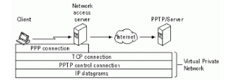

Sumber : http://putrajatim.blogspot.co.id/2012/04/point-to-point-tunneling-protocol-pptp.html

Gambar II.21
Tunneling

Tunneling pada gambar 3 adalah sebuah proses pengiriman paket data ke sebuah komputer pada jaringan privat dengan me-routing paket data tersebut melalui beberapa jaringan yang lain, misalnya Internet. Router-router jaringan yang lain tidak bisa mengakses komputer yang berada pada jaringan privat. Oleh karena itu, tunneling memungkinkan jaringan routing untuk mentransmisikan paket data ke komputer penghubung, seperti PPTP server, yang terhubung ke jaringan routing dan jaringan privat. PPTP client dan PPTP server menggunakan tunneling untuk merutekan paket data secara aman ke komputer yang berada pada jaringan privat melalui router-router yang hanya mengetahui alamat server penghubung jaringan privat.

